胎儿活动图和胎动的处理方法

下图是在我们临床医院做监护后得到的CTG图，以下图为例说明如何计算胎儿活动曲线

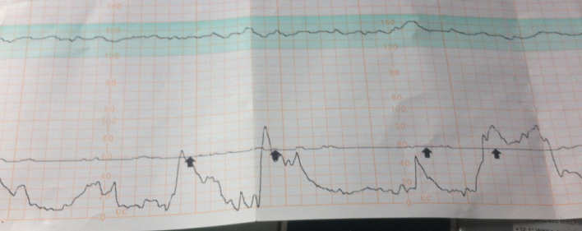

胎动

图1

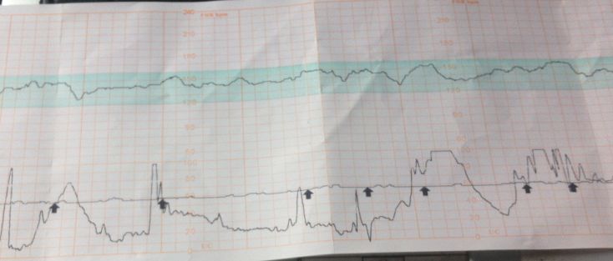

胎动

图2

原理：1.胎心有加速的时候一定有胎动

2.有胎动的时候，质量好的宫压曲线上应该有明显的突起、尖刺，如图1，图2中箭头所指

3．胎儿活动图是通过活动曲线变化的高度，面积，上下波动的频率等特征来反映胎动过程中每次活动的强度，频度，持续时间及一端时间内的活动趋势

计算方法：

1. 对宫压曲线处理，做高通滤波，将宫缩压力变化趋势去掉（宫缩压力的变化是个平缓的过程），保留因胎动引起的曲线的突起，尖刺和上下波动（注意极个别案例需要处理掉因为孕妇呼吸引起的规律性15-25HZ的波动），单个尖刺的幅度代表一次胎动的强度，上下波动的次数代表本次胎动的持续时间
2. 处理胎心率曲线，判断胎心加速部分，有胎心加速的时间段，提取本时间段胎心加速变化的趋势（幅度，持续时间），并将本趋势的特征值叠加到第一步所的到的曲线上
3. 将由1，2步得到的曲线，映射到0-30（范围可以调整，根据实际屏幕调整）的区间，并描记到CTG图，得到胎儿活动曲线

胎动的处理方法：

1. 参数板获取胎动打标器状态，每500ms发送获取的胎动打标器的状态及自动胎动状态发给上位机。
2. 上位机收到胎动状态后，每3-5秒在CTG图描记一次，3-5秒内的手动和自动胎动算一次胎动，同时胎动计数器加1，3-5秒的取值以两个胎动符号描记时不重叠为为好

胎儿活动图：

胎儿活动图是通过活动曲线高度，面积，上下波动频率等特征的变化来反映胎动过程中每次胎儿活动的强度，频度，持续时间及一段特定时间内的活动趋势